|  |  |  |
| --- | --- | --- |
| **«Рассмотрено»**  **Руководитель МО**  **________ О.А Сахаровская**  **подпись**  **Протокол №**  **от « » 2024 г.** | **«Согласовано»**  **Заместитель директора по УВР**  **________ Г.Ф Чернявская.**  **подпись ФИО**  **Протокол №**  **от « » 2024 г.** | **«Утверждено»**  **Директор**  **________ Е.Е Лазаренко**  **подпись ФИО**  **Приказ №**  **от « » 2024г.** |
| **Рабочая программа по предмету «География»**  **7 класс**  **по адаптированной основной общеобразовательной**  **программе для детей с нарушением интеллекта**  **Учитель: Селиверстова Татьяна Владимировна**    **2024-2025 учебный год** | | |

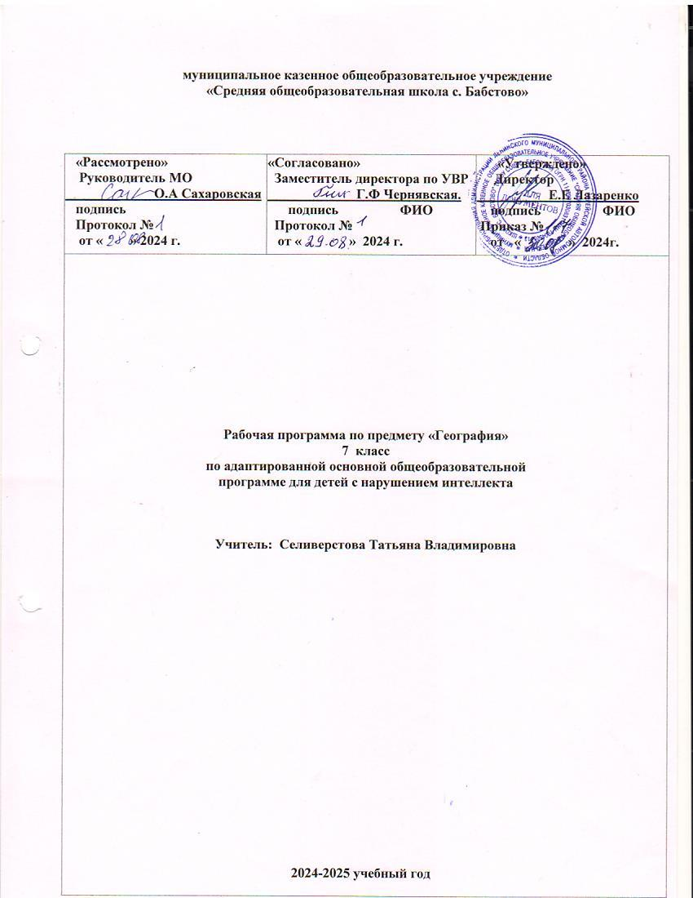**муниципальное казенное общеобразовательное учреждение**

**«Средняя общеобразовательная школа с. Бабстово»**

Адаптированная рабочая программа предназначена для изучения предмета «География » в 7 классе. Рабочая программа по географии разработана в соответствии с законом Российской Федерации «Об образовании», Типовым положением о специальном (коррекционном образовательном учреждении для обучающихся, воспитанников с ограниченными возможностями здоровья, инструктивными письмами Министерства образования и науки.

Программа, соответствует содержанию учебника географии для 7 класса специальных (коррекционных) образовательных учреждений VIII вида, под редакцией Т.М. Лифановой и Е.Н. Соломиной-М.: «Просвещение»,2012

На изучение географии в 7 классе по адаптированной рабочей программе отводит 2 учебных часа в неделю, в течении всего учебного года, всего 68 часов

**Требования к уровню подготовки обучающихся**

**обучающийся должен знать:**

- положение России на карте полушарий, физической карте и глобусе;

- пояса освещенности, в которых расположена наша страна;

- природные зоны России, зависимость их размещения от климатических условий и высоты над уровнем моря;

- природные условия и богатства России, возможности использования их человеком;

- типичных представителей растительного и животного мира в каждой природной зоне;

- хозяйство, основное население и его занятия и крупные города в каждой природной зоне;

- экологические проблемы и основные мероприятия по охране природы в России;

- правила поведения в природе;

- расположение географических объектов на территории России, указанных в программе.

-Атлантический, Северный Ледовитый, Тихий, Индийский океаны. Географическое положение и их хозяйственное значение;

- особенности географического положения, очертания берегов и природные условия каждого материка, население и особенности размещения.

**Уметь:**

- показывать границы на глобусе, физической карте и карте полушарий и природных зон России, давать элементарное описание природы по зонам, пользуясь картами;

- показывать по картам ( физической и природных зон России) географические объекты, указанные в программе, наносить их на контурную карту;

- устанавливать взаимосвязь между климатом, растительным и животным миром, природными условиями и занятиями населения;

- выполнять задания в « Рабочей тетради по географии России» для 7 класса специальной школы 8 вида (количество заданий и время выполнения определяет учитель с учетом индивидуальных возможностей учащихся);

- правильно вести себя в природе.

- показать на географической карте океаны, давать им характеристику;

- определять на карте полушарий географическое положение и очертание берегов каждого материка, давать элементарное описание их природных условий.

**Содержание программы**

**Особенности природы и хозяйства России 11 часов**

Географическое положение России на карте мира. Морские и сухопутные границы. Европейская и Азиатская части России. Административное деление России.

Разнообразие рельефа. Полезные ископаемые, их основные месторождения.

Типы климата. Водные ресурсы России, их использование.

Численность населения России. Размещение по территории России. Народы России.

Промышленность — основа хозяйства, ее отрасли. Особенности развития сельского хозяйства и транспорта. Экологические проблемы.

**Природные зоны России 2 часа**

Природные зоны России. Значение зональных различий для специализации сельского хозяйства и жизни людей. Карта природных зон России.

**Зона арктических пустынь 6 часов**

Моря и острова. Климат. Особенности природы. Растительный и животный мир. Охрана природы. Население и его основные занятия. Северный морской путь.

**Зона тундры 8 часов**

Острова и полуострова. Поверхность. Полезные ископаемые.

Климат. Водоемы тундры. Особенности природы. Растительный мир. Животные тундры.

Хозяйство. Население и его основные занятия. Города Экологические проблемы Севера. Охрана природы тундры.  
**Лесная зона 17 часов**

Поверхность, полезные ископаемые. Экологические проблемы. Климат. Особенности природы. Реки, озера, каналы. Растительный мир. Животный мир лесной зоны. Промышленность и сельское хозяйство Центральной России. Города Центральной России. Западная Сибирь. Восточная Сибирь. Дальний Восток. Заповедники и заказники лесной зоны. Охрана леса. Правила поведения в лесу.

**Зона степей 8 часов**

Поверхность и полезные ископаемые. Климат. Реки. Проблема водоснабжения. Растения зоны степей. Животный мир степей. Хозяйство. Население и его основные занятия.

**Зона полупустынь и пустынь 6 часов**

Поверхность. Полезные ископаемые. Климат. Реки. Охрана природы.

Растительный мир и его охрана. Животный мир. Охрана животных. Хозяйство. Основные занятия населения.

**Зона субтропиков 2 часа**

Поверхность. Климат. Растительный и животный мир влажных субтропиков. Охрана природы. Курортное хозяйство. Население, занятия населения.

**Высотная поясность**в **горах 8 часов**

Поверхность. Полезные ископаемые. Климат. Особенности природы и хозяйства

Закрепить знания по данному курсу.

Развивать пространственную ориентировку при работе с картой.

**Учебно -тематическое планирование**

|  |  |  |
| --- | --- | --- |
| **№** | **тема** | **часы** |
|  | Особенности природы и хозяйства России | 11 часов |
|  | Природные зоны России | 2 часа |
|  | Зона арктических пустынь | 6 часов |
|  | Зона тундры | 8 часов |
|  | Лесная зона | 17 часов |
|  | Зона степей | 8 часов |
|  | Зона полупустынь и пустынь | 6 часов |
|  | Зона субтропиков | 2 часа |
|  | Высотная поясность в горах | 8 часов |
| итого | | 68 |

**Тематическое планирование**

|  |  |  |  |
| --- | --- | --- | --- |
| **№** | **Дата** | **Тема** | **Примечание** |
|  |  | Географическое положение России на карте мира |  |
|  |  | Европейская и азиатская части России |  |
|  |  | Административное деление России |  |
|  |  | Разнообразие рельефа |  |
|  |  | Полезные ископаемые и их основные месторождения |  |
|  |  | Климат России. |  |
|  |  | Водные ресурсы России, их использование |  |
|  |  | Население России. Народы России. |  |
|  |  | Промышленность - основа хозяйства, ее отрасли |  |
|  |  | Сельское хозяйство, его отрасли. |  |
|  |  | Транспорт. Экономическое развитие европейской и азиатской частей России. |  |
|  |  | Размещение природных зон на территории России. |  |
|  |  | Карта природных зон России. |  |
|  |  | Положение на карте. Климат. |  |
|  |  | **Тест за 1 четверть** |  |
|  |  | Растительный и животный мир. |  |
|  |  | Население и его основные занятия |  |
|  |  | Население и его основные занятия. |  |
|  |  | Северный морской путь. |  |
|  |  | Положение на карте. Рельеф. Полезные ископаемые. |  |
|  |  | Климат. Водоёмы тундры |  |
|  |  | Растительный мир. |  |
|  |  | Животный мир |  |
|  |  | Хозяйство. Население и его основные   занятия. |  |
|  |  | Города: Мурманск, Архангельск. |  |
|  |  | Города: Салехад, Норильск, Анадырь. |  |
|  |  | Экологические проблемы Севера. Охрана природы тундры. |  |
|  |  | Положение на карте. Поверхность, полезные ископаемые. Климат. |  |
|  |  | Реки, озёра, каналы. |  |
|  |  | Растительный мир. Хвойные леса (Тайга) |  |
|  |  | **Тест за 2 четверть** |  |
|  |  | Смешанные  и лиственные леса |  |
|  |  | Животный мир |  |
|  |  | Пушные  звери. |  |
|  |  | Значение леса |  |
|  |  | Промышленность и сельское хозяйство лесной зоны |  |
|  |  | Промышленность и сельское хозяйство центральной России |  |
|  |  | Города  Центральной  России. |  |
|  |  | Особенности развития хозяйства Северо-Западной России. |  |
|  |  | Города: Архангельск, Санкт-Петербург, Новгород, Псков, Калининград |  |
|  |  | Западная Сибирь |  |
|  |  | Восточная Сибирь |  |
|  |  | Дальний восток |  |
|  |  | Заповедники и заказники лесной зоны, охрана леса |  |
|  |  | Положение на карте. Поверхность и полезные ископаемые. Реки. |  |
|  |  | Растительный мир |  |
|  |  | Животный мир |  |
|  |  | Хозяйство, население и его основные занятия |  |
|  |  | Города лесостепной и степной зон. Города степной зоны: |  |
|  |  | **Тест за 3 четверть** |  |
|  |  | Города степной зоны: Ростов-на-Дону, Ставрополь, Краснодар |  |
|  |  | Охрана природы зоны степей |  |
|  |  | Положение на карте. Поверхность.  Полезные ископаемые |  |
|  |  | Климат. Реки. |  |
|  |  | Растительный мир |  |
|  |  | Животный мир. |  |
|  |  | Хозяйство. Население и его основные   занятия |  |
|  |  | Города зоны полупустынь и пустынь |  |
|  |  | Положение на карте |  |
|  |  | Курортное хозяйство. Население и его  основные занятия. Города –курорты |  |
|  |  | Положение на карте. Поверхность.  Полезные ископаемые. Климат. |  |
|  |  | Особенности природы и хозяйства Северного Кавказа. |  |
|  |  | Города и экологические проблемы Урала |  |
|  |  | **Промежуточная аттестация** |  |
|  |  | Алтайские горы. Население. Хозяйство. |  |
|  |  | Города |  |
|  |  | Горы Восточной Сибири. Хозяйство. Население. Города. |  |
|  |  | Урок обобщения по пройденному материалу |  |

**Промежуточная аттестация по географии 7 класс**

**Инструкция для учителя**

1. Работа с тестом рассчитана на 30-35 минут.

2. Перед началом работы напомнить учащимся содержание темы.

3. Тест содержит 10 вопросов. К каждому вопросу предлагается 3 варианта ответов.

4. Рекомендовать учащимся пользоваться учебником и наглядными пособиями.

5. Работа с тестом проводится и оценивается дифференцированно с учётом характеристики учащихся по Певзнер М. и Воронковой В.В.

6. Допускается помощь учителя при затруднении в выполнении заданий.

7. Учащимся с низким уровнем развития предлагаются индивидуальные

задания по выбору учителя.

8. Инструкция для учащегося зачитывается учителем.

**Инструкция по проверке и оцениванию ответов учащихся**

9-10 ответов – оценка 5

8-7 ответов – оценка 4

4-5 ответов – оценка 3

После окончания работы над текстом рекомендуется провести разбор ошибок

и ознакомить учащихся с выставленными оценками.

**Инструкция для обучающихся**

1. Для работы нужно иметь ручку, учебники и наглядный материал.

2. Внимательно прочитай вопросы.

3. Задание выполняется по порядку.

4. Если ты не знаешь ответа, найди его в учебнике, тетради или обратись к

учителю за помощью.

5. Обведи кружком букву рядом с правильным ответом.

6. Ошибку можно исправить: зачеркнуть неправильный ответ.

**Промежуточная аттестация по географии 7 класс**

**Ф.И________________________________________________дата_________________**

**1.На каком материке находится наше государство?**

Евразия,

Америка,

Африка

**2.как называется наша страна?**

Россия

Украина

Белоруссия

**3. Главная зерновая культура нашей страны это**

Овес

Пшеница

Горох

**4. К рекам относятся**

Волга

Печора

Озеро Байкал

Черное море

**5. Какой лес называют тайгой?**

Клены

Хвойные деревья

Кустарники

**6. Дикие животные это:**

Коровы

Свиньи

Волки

Зайцы

**7. Пушные звери это:**

Мыши

Волки

Лисы

Белки

**8. Столица нашей Родины это:**

Москва

Шумерля  
Сергач

**9.Крупные города России это:**

Архангельск  
Санкт-Петербург

Сергач

**10. В пустынях живут**

Волки

Медведи

Ящерицы

Змеи